关于做好2011年度学生生源地信用助学贷款工作的通知
各系部：
目前，我省生源地信用助学贷款由两家金融机构办理，分别是国家开发银行和农村合作金融机构。为做好我校2011年度学生助学贷款工作，根据省教育厅《关于生源地信用助学贷款有关事项的通知》（皖教助函〔2011〕15号）精神，现就有关事项通知如下：
一、关于国家开发银行生源地信用助学贷款
（一）网上申请：凡是有国家开发银行生源地信用助学贷款申请意愿的学生，请在6月30日前完成网上在线申请工作（可登陆www.csls.cdb.com.cn查看相关政策信息）。
（二）在线申请流程（网址：www.sls.cdb.com.cn）
1．初次申请贷款流程
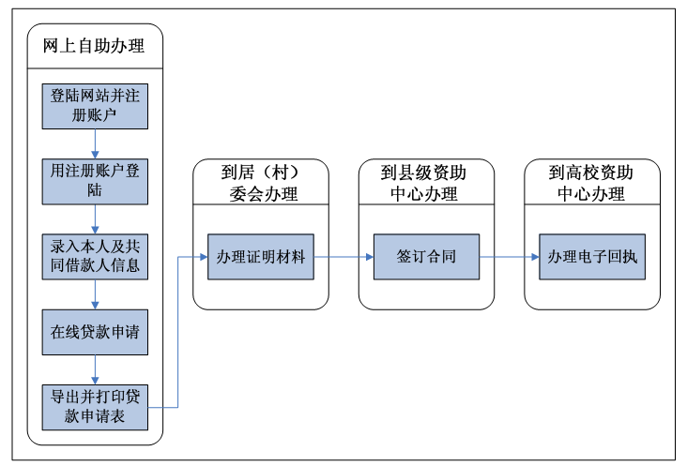
初次申请贷款所需材料：盖章的申请表、本人学生证、本人及共同借款人身份证及上述材料复印件；本人及共同借款人户口簿；资助中心需要提供的其他材料。
2．贷款续贷流程
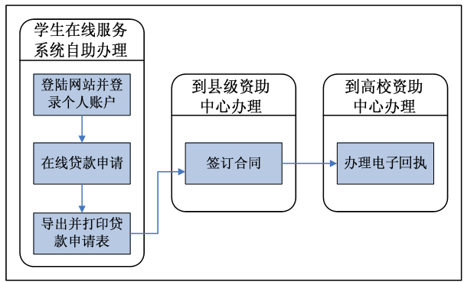
再次申请贷款所需材料：本人签名的申请表和学生证复印件。如借款学生或共同借款人一方不能前往受理现场，另一方可持《授权委托书》办理申请。
（三）签订合同时间：8月1日- 9月30日。
（四）回执的办理：秋季学期返校报到后，申请贷款的同学需要在开学2周内，将贷款情况告知学校，以便工作人员及时办理电子回执，无需再邮寄纸质回执。此项工作非常重要，涉及贷款申请是否成功。
二、关于农村合作金融机构生源地信用助学贷款
（一）贷款申请：按照就近的原则，由申请贷款的学生在其入学前的户籍所在地农村合作金融机构办理。
1. 初次申请材料：生源地信用助学贷款生源地证明（在学生处领取）、生源地助学贷款申请审批表（借贷机构提供）；生源地助学贷款借款人家庭经济困难情况说明及证明；本人学生证及身份证原件与复印件、共同借款人的身份证、户口本的原件和复印件
2. 续放申请材料：本人学生证及身份证原件与复印件、已签订的生源地信用助学贷款合同；生源地信用助学贷款借款人生源地证明（在学生处领取）。
（二）办理时间： 8月1日-10月20日。
（三）贷款凭证的上交：办理成功后，于秋季学期开学报到2周内，将借款凭证或转账单转账凭证交至学校，以便能够及时注册。
三、其他
（一）在校期间申请办理芜湖市农行国家助学贷款的同学，现合同期均满，2011年度不能再办理此项贷款。如果因为家庭经济确实困难仍需贷款，可以申请办理生源地信用助学贷款。
（二）考虑到农村合作金融机构生源地信用助学贷款后期的还款确认书的签订等工作比较繁琐，没有申请此项贷款的同学，建议在线申请国家开发银行生源地信用助学贷款。
（三）秋季学期开学后，学生处会同财务处核对资金到账情况，及时收取学费，并将贷款余额作为生活费发放给学生；及时做好贷款学生的信息统计，上报生源地助学贷款月报表；及时汇缴学校应承担的贴息和风险补偿金。
（四）学生在申请国家开发银行贷款时，详细情况请咨询本县资助管理中心。

学 生 处
二〇一一年六月十三日

